Unicode Math公式

这是一行公式： ，

English input:

Unicode Math:

LaTex:

矢量：，

公式加框：

括号： 花括号：

分数：

上下脚标：

极限：

矩阵：

积分：

上划线：

开方：

反编译：

δΔ⋄♣

-+ :: />

方根的输入方式就能得到

多行公式：

**数学公式其实很简单**：

**牛二定律**：

微分表示，在公示栏输入：，然后在公式按钮栏内点击转为专业格式：

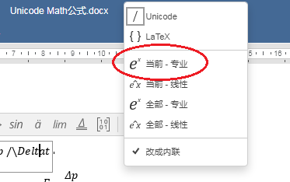

即可转换为专业格式，也就是物理数学课堂上学到的那样子：

**牛三定律**，输入然后按一下空格键自动变为然后接着连续输入再按一下空格就会自动变为，然后如此操作输入等于号及后面的内容，就可以得到它了：

牛顿原版的使用牛顿发明的微积分表达方式的牛三定律，其中字符上方的向右水平箭头是在适当位置输入按空格得到再按一次空格键得到，或者是连续输入后鼠标点击转换为专业格式即可得到：

**爱因斯坦质能方程**：连续输入，然后按一下空格键自动解析生成乘号，然后连续，平方就是上角标2，在UnicodeMath里面上角标是下角标是然后连续输入上角标内的内容：，然后按空格键即可自动转换为专业数学公式了：

**反查特殊字符集**：数学公式就仅仅用来输入数学物理公式？这个世界上大部分数学天赋很高的人都在牌场里打扑克牌，扑克牌的四样花色在office里面如何输入？其实也可以从公式编辑器里面用UnicodeMath语法来直接输入，扑克牌的四个花色是：，同样的，这种特殊符号在公式编辑器里特殊符号区域用肉眼去寻找会非常的密集恐惧症，而我们爱玩扑克牌的人都知道四种花色的英文名称是：clubsuit、diamondsuit、heartsuit、spadesuit，那么我们就可以在公式编辑器里面输入之后连续输入花色英文名，然后鼠标点击转换为专业公式，神奇的见证奇迹的时刻来了，直接变为扑克牌花色的符号了！

数学公式里面的文字也都可以随意更改字号大小，就像上面这样。我们还可以继续一步：拷贝出来，粘贴到文章里面，从粘贴方式快捷菜单选择ctrl->t仅保留文字

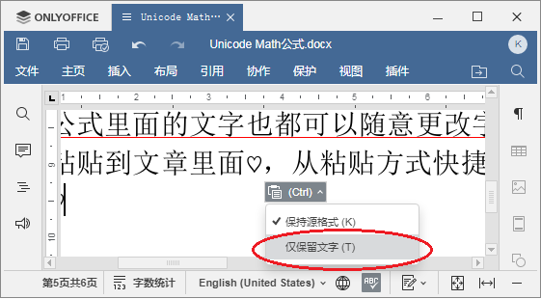

即可得到公式之外的纯文本的爱心符号了：♡

**一元二次方程**：输入UnicodeMath公式为然后鼠标点击转换为专业公式可以得到：

其解是：输入UnicodeMath公式为然后鼠标点击转换为专业公式可以得到：

万有引力公式：输入为，转换出

圆周定律：输入为，按空格后再按字母R得到

勾股定理：

常见数学物理公式：输入为，转换出

弧度角度转换公式： ，

欧拉公式： 当时，，转换为专业公式为， 当时，，几何学中更简单：

麦克斯韦方程组：

最后是我的HMD头瞄火控方程：

公式：